Active Directory

ایجاد کاربر جدید و مدیریت کاربران و گروه ها در اکتیو دایرکتوری

قبل از اینکه ما بتوانیم با اکتیو دایرکتوری کار کنیم می بایست Active directory , DNS ,DHCP به طور کامل بر روی سرور نصب شده باشند. برای این کار به بخش اول همین مقاله مراجعه نمایید.

وقتی که روی سروری active directory نصب شود کلیه اکانتها و گروه ها ویندوز غیر فعال شده و جای خود را به گروه ها و یوزر های Active directory می دهند. پس با وارد کردن یوزر و پسورد وارد ویندوز می شویم.

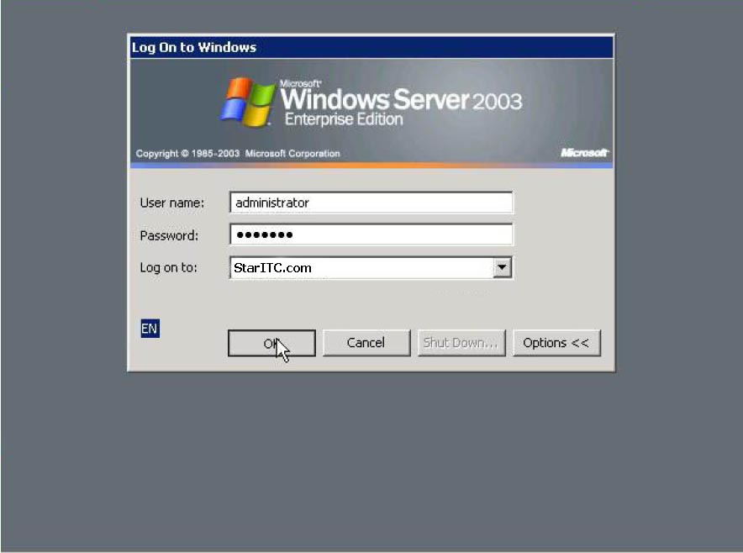

قبل از اینکه کاربران بتوانند به Domain controller شما از طریق شبکه متصل شوند باید یک Account در Active Directory شما داشته باشند.
برای این کار به Start سپس Administrative Tools و Active Directory Users and Computers بروید.
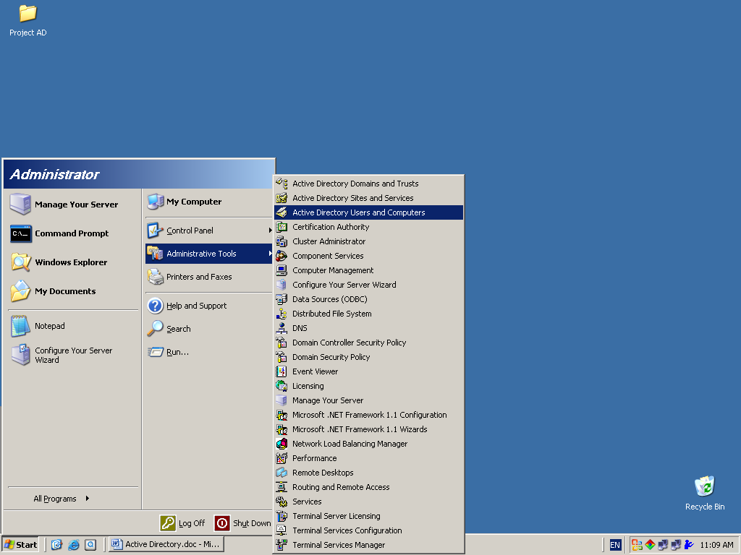

اگر اکنون بخواهیم یک یوزر ایجاد کنیم باید در پسورد آن امنیت زیادی را رعایت کنیم. به فرض مثال باید از 7 کارکتر زیادتر باشد و از حروف ، عدد و دیگر کارکتر های مجاز در آن استفاده کنیم. برای ایجاد تعغیرات در ساختار پسورد می توانیم از Group Policy که نقش مهمی را در دامین ایفا می کند استفاده کنیم.
پس برای این کار بر روی دامین کلید سمت راست را می زنیم و گزینه Properties را انتخاب میکنیم.
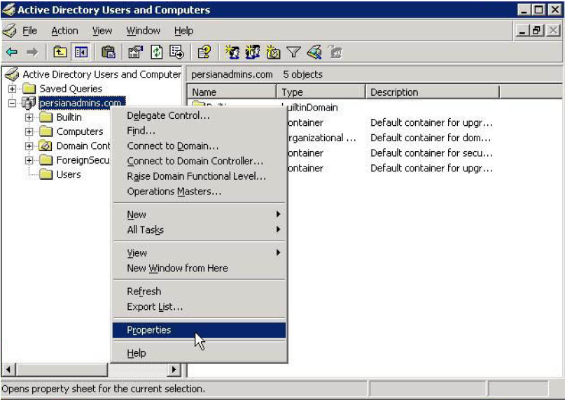
سپس از تب Group Policy تنها گزینه موجود یعنی Default Domain Policy را انتخاب کرده و کلید Edit را فشار می دهیم.
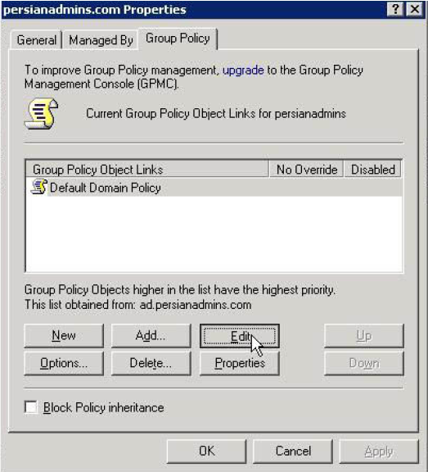

سپس یک پنجره مقابل چشم ما ظاهر می شود که با رفتن به مسیری که در شکل نشان دادده شده است یعنی Computer Configuration>> Windows Setting>> Security Setting>>Account Policy>> Password Policy
می توانیم تنظیمات مربوط به پسورد را انجام دهیم. مثلا می توانیم مشخص کنیم که پسورد تا چه مدتی عمر داشته باشد یا طول پسور چقدر باشد. اگر Password must meet complexity requirements را Enable کنیم پسورد باید حتما شامل اعداد ، حروف و کارکتر هایی مثل @ # $ % & باشد مثل: (nima@20#1880)
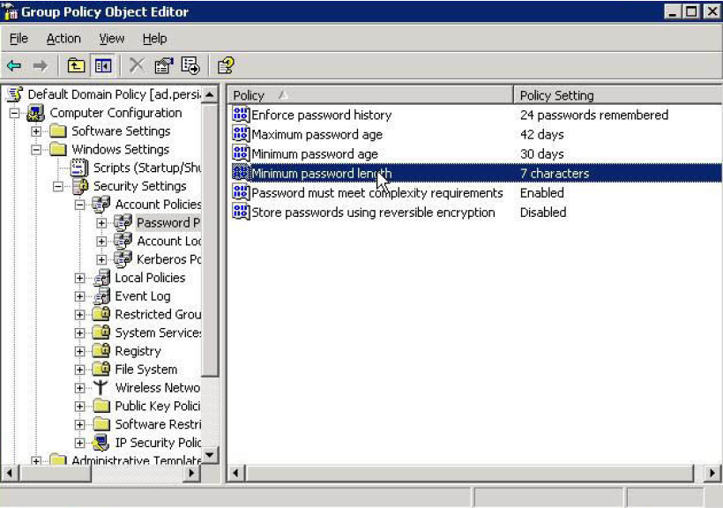
اگر شما تعداد زیادی کاربر با سطح دسترسی های مختلف دارید بهتر است اول گروه های مختلف با سطح دسترسی های مربوط به خودشان را ایجاد کنید و سپس کاربران را به گروه مربوط به خودشان اذافه کنید.
برای این کارActive Directory موجود در حال حاظر را انتخاب کنید روی Users راست کلیک کرده New و سپس Group را انتخاب کنید.
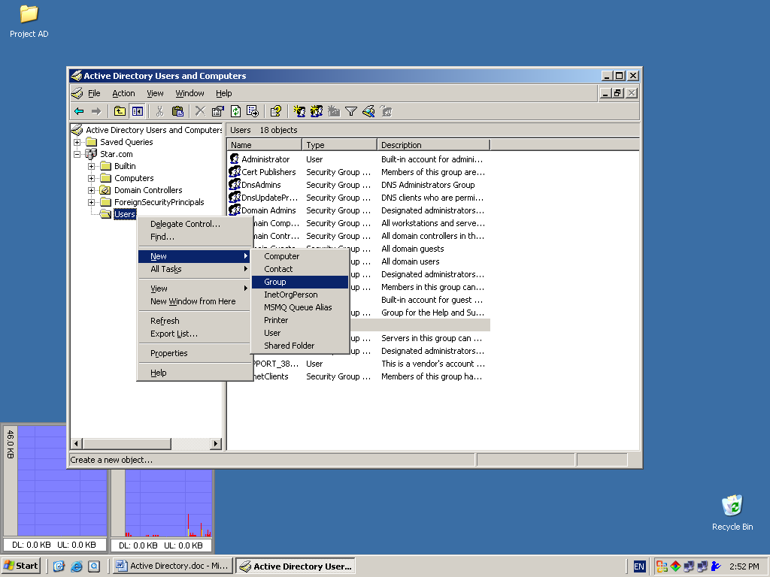
اطلاعات گروه را در پنجره New Object Group وارد کنید و روی Ok کلیک کنید
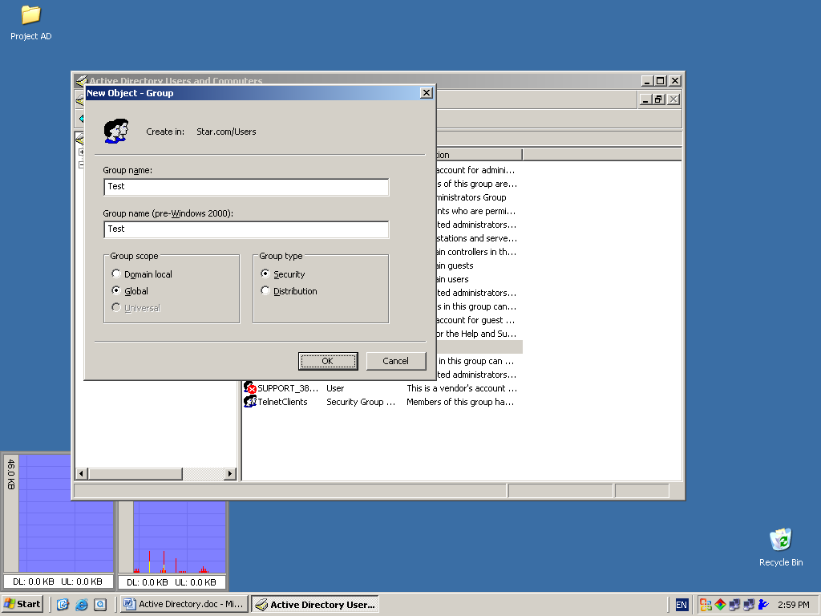
برای مشخص کردن یک یوزر برای گروه روی آن کلیک راست کرده و Properties را انتخاب کنید
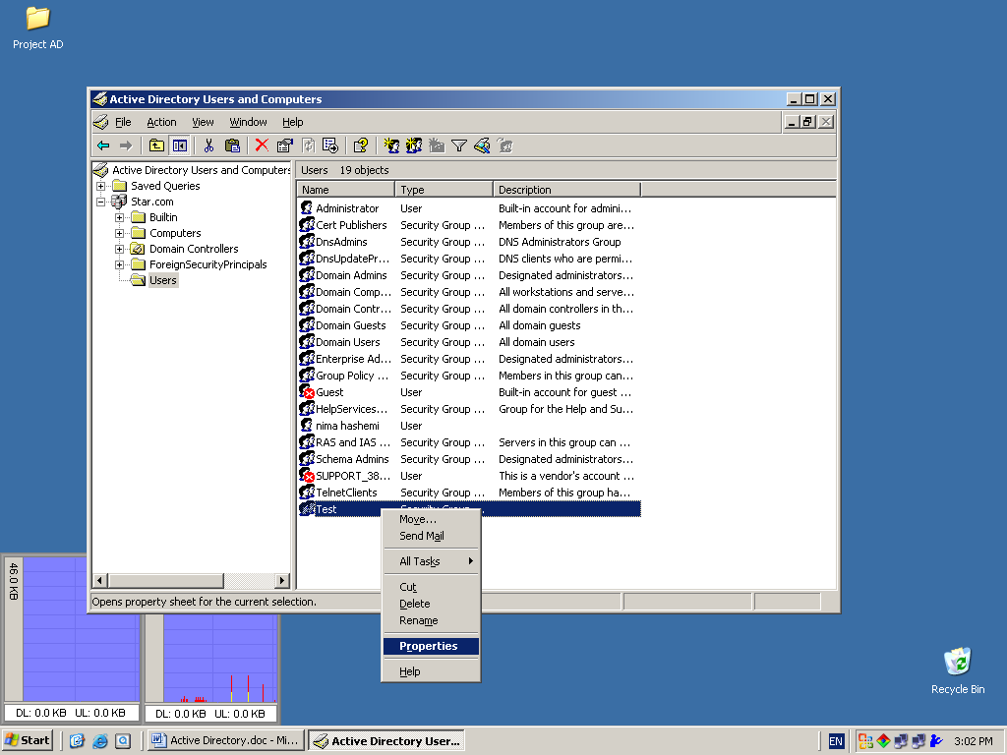

روی زبانه General اطلاعات مربوط به گروه را می توانید اذافه یا تعغیر دهید.
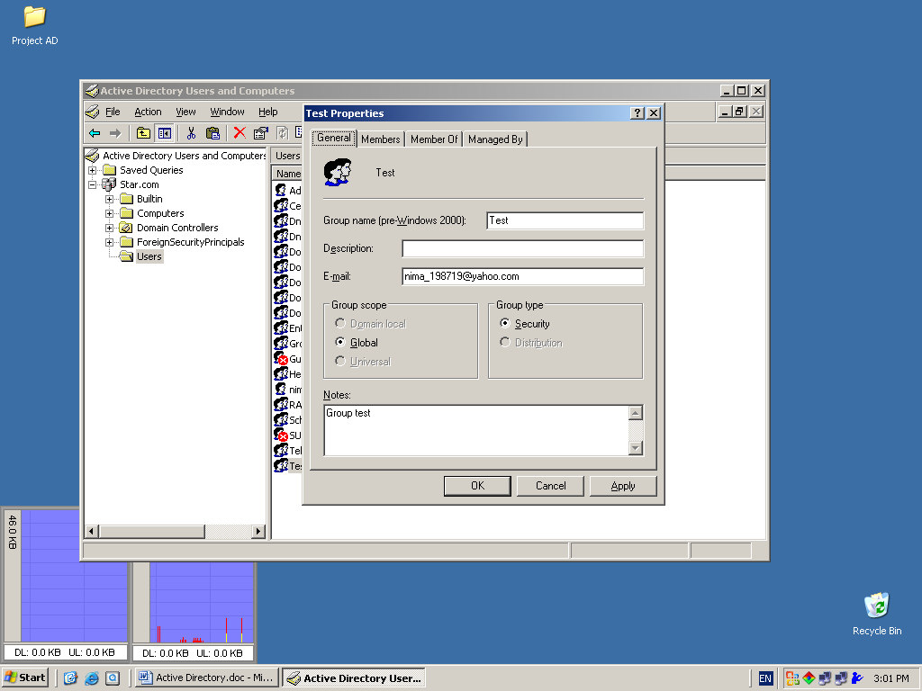

به وسیله کلیک کردن روی زبانه Member می توانید کاربرانی را به گروه اذافه کنید.
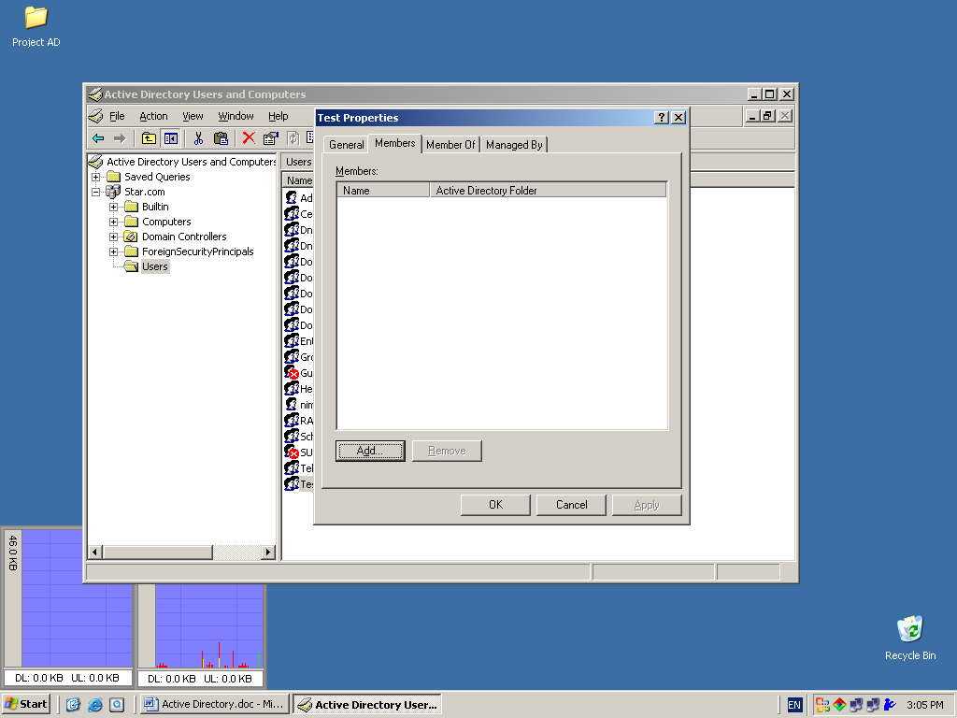

با فشار دادن Add پنجره Select Users نمایان میشود روی Advance کلیک کرده سپس Find now را فشار داده تا لیستی از کاربران را برای شما نشان دهد سپس کاربر مورد نظر خود را انتخاب کرده و روی Ok کلیک کنید. البته در تنظیمات خود یوزر هم می توانید این کار را انجام دهیم که در ادامه خواهم گفت.
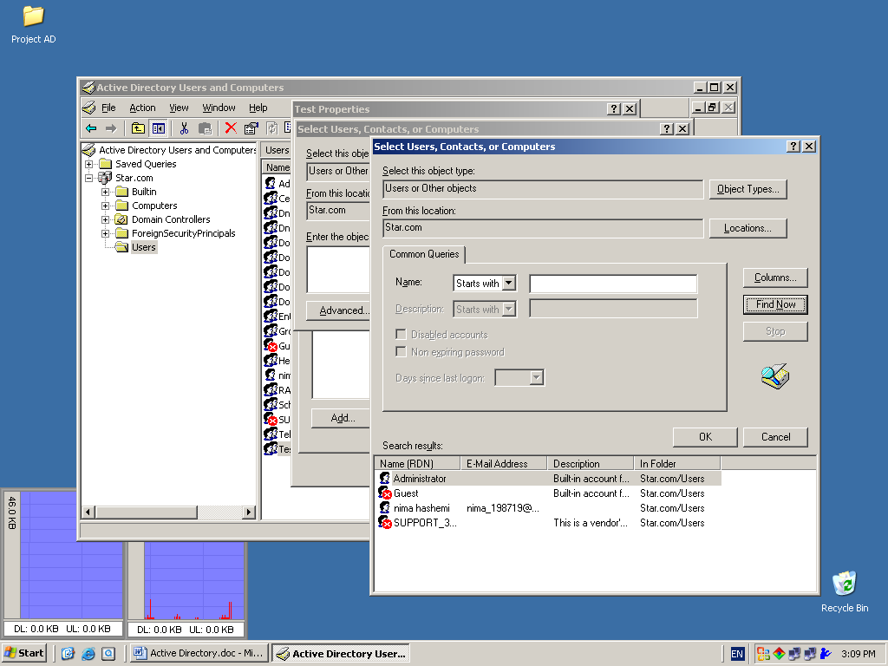
برای ایجاد یک User جدید به Action>>New>>Users رفته یا روی پوشه Users راست کلیک کرده New و سپس Users را انتخاب نمایید.
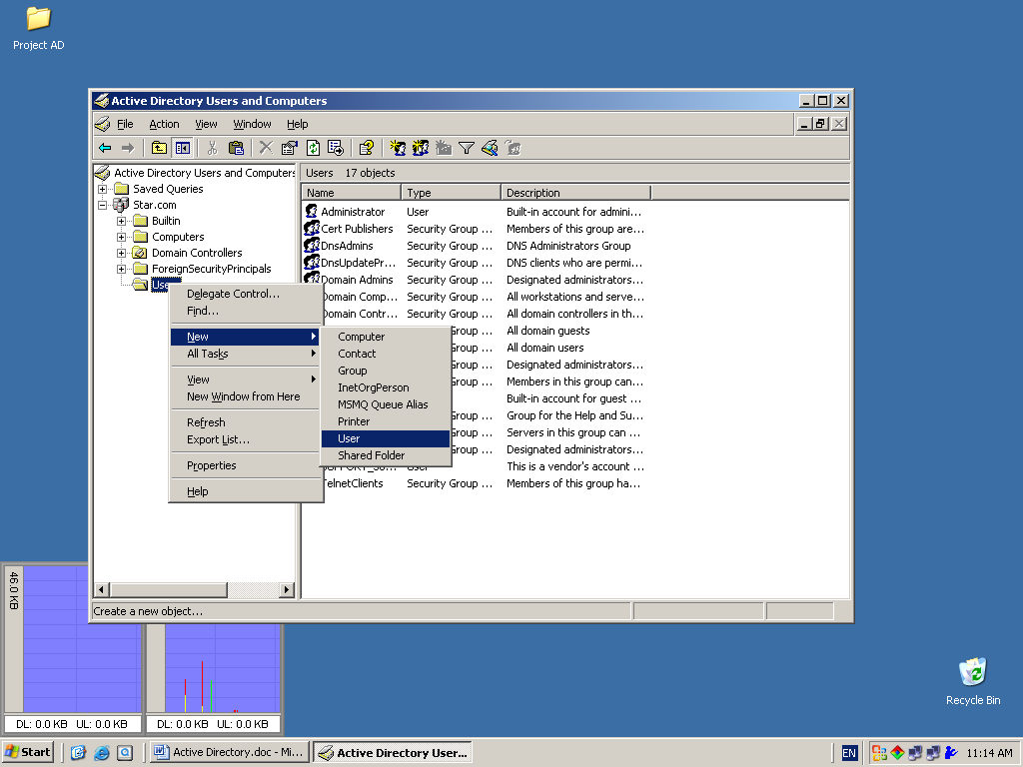

در قسمت New Object-User اطلاعات کاربر را وارد نمایید، باید یک نام ورود نیز برای کاربر وارد کنید برای کاربر جدیدمان نام ورود Nima را وارد میکنیم. برای ادامه روی Next کلیک کنید.
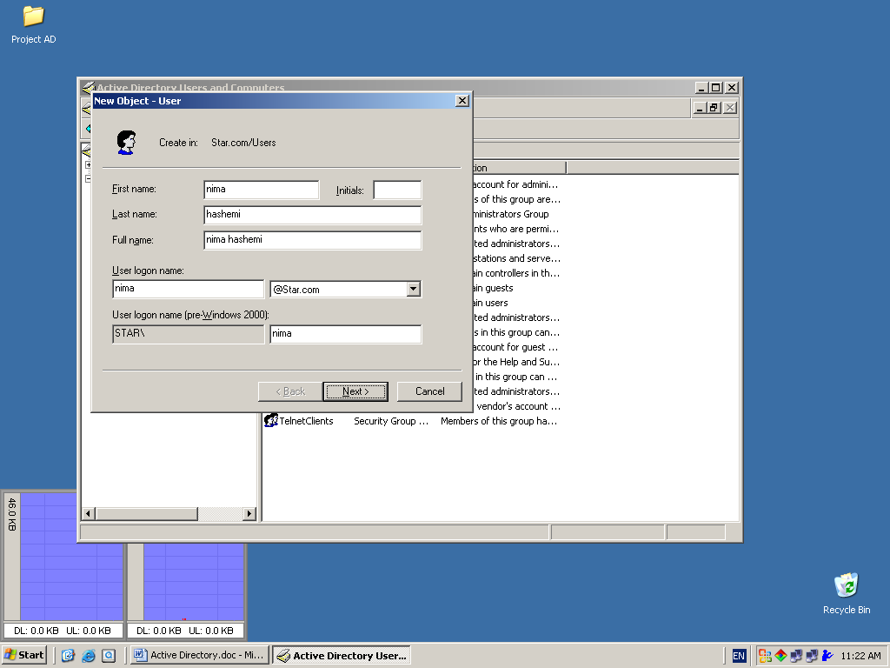
یک رمز عبور را وارد و تصدیق کنید و مشخص کنید که آیا می خواهید بعد از مدتی اعتبار این رمز عبور از بین برود یا خیر بهتر است از کاربر بخواهید که رمز عبور خود را عوض کند در غیر این صورت شما به عنوان مدیر میتوانید به طلاعات کاربر دسترسی داشته باشید که می تواند برخی از مشکلات امنیتی را به وجود آورد. توجه داشته باشید که رمز عبور را باید با همان مشخصاتی که در Group Policy اعمال کردیم وارد شود. در حالت استاندارد یک پسور حداقل باید شامل اعداد ، حروف و کارکترهایی مثل (@ # $ %) باشد به عنوان مثال (nima@20#1880). برای ادامه روی Next کلیک کنید.
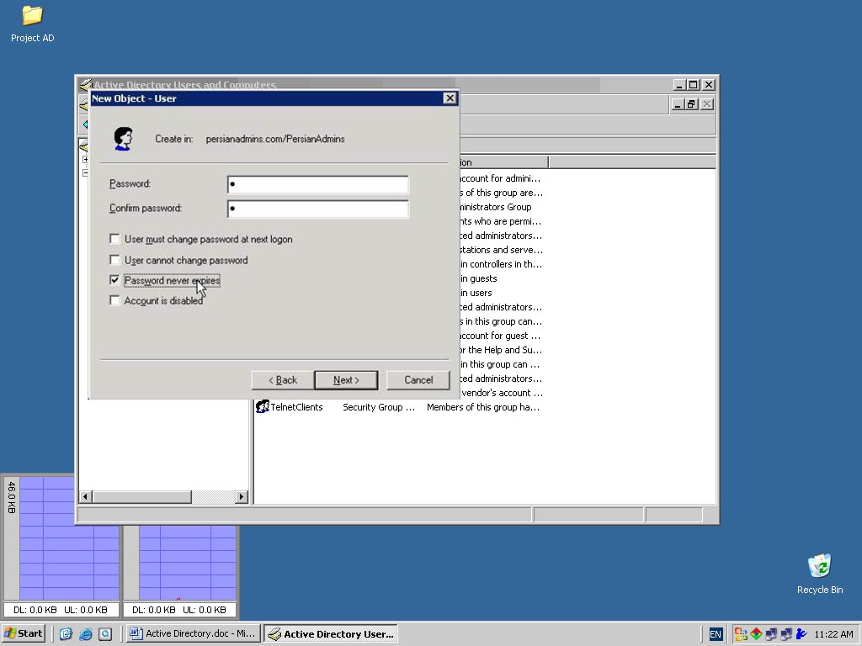
خلاصه ای از انتخاب های خود را مرور کرده و برای ایجاد یک کاربر جدید روی Finish کلیک کنید.
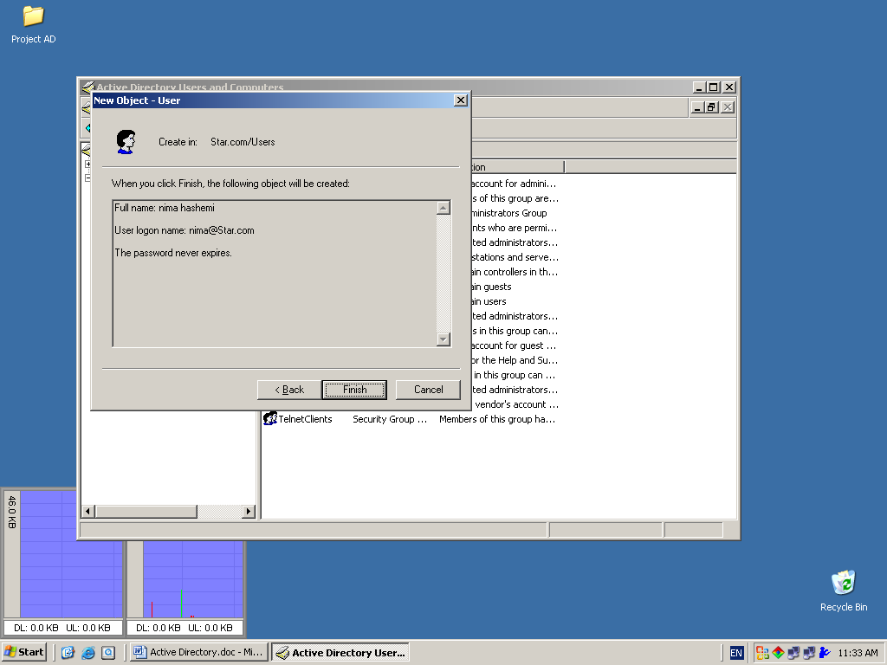

پوشه Users را در سمت چپ باز کنید پایین لیست در سمت راست محل کاربری را که اذافه کردید را مشخص کنید برای مشاهده و تعغیر اطلاعات کاربر، کاربر را انتخاب و روی دکمه Properties از نوار وظیفه کلیک کنید.
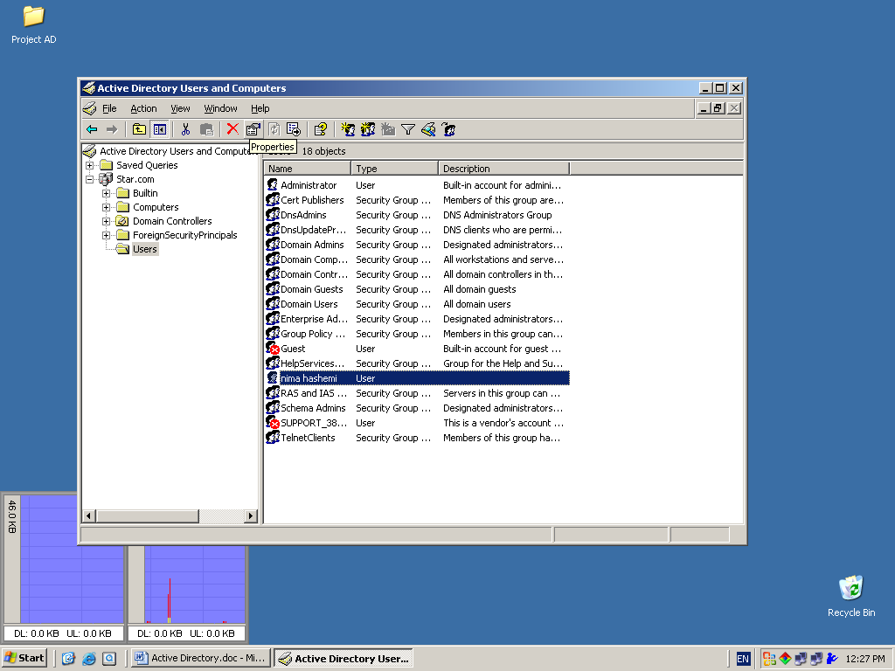
روی زبانه General از پنجرهProperties می توانید نام کاربر و شماره تلفن و بقیه مشخصات را اذافه کرده یا تعغیر دهید.
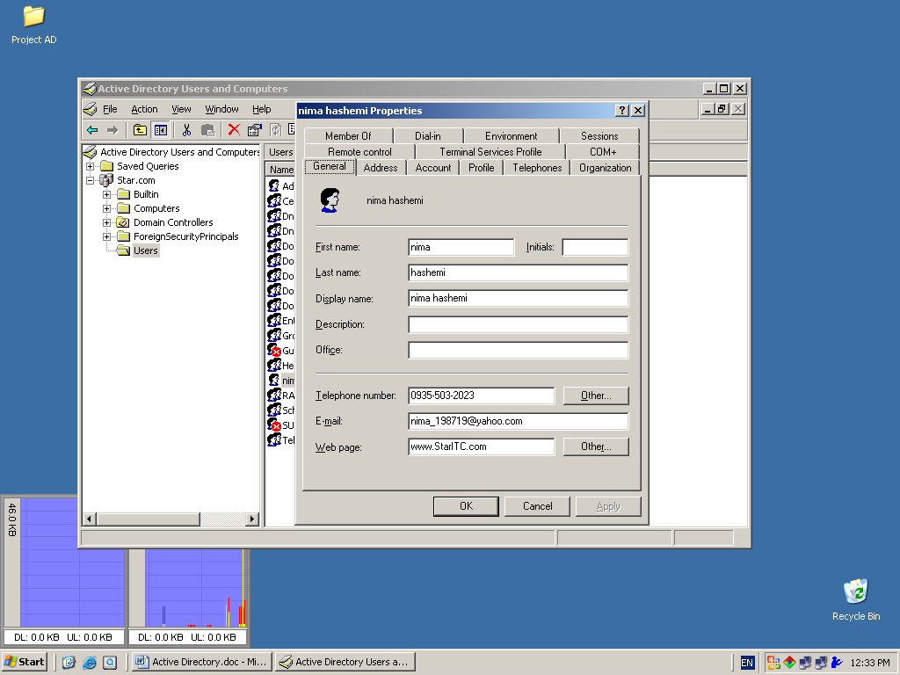
روی زبانه Address آدرس کامپیوتر را وارد کنید
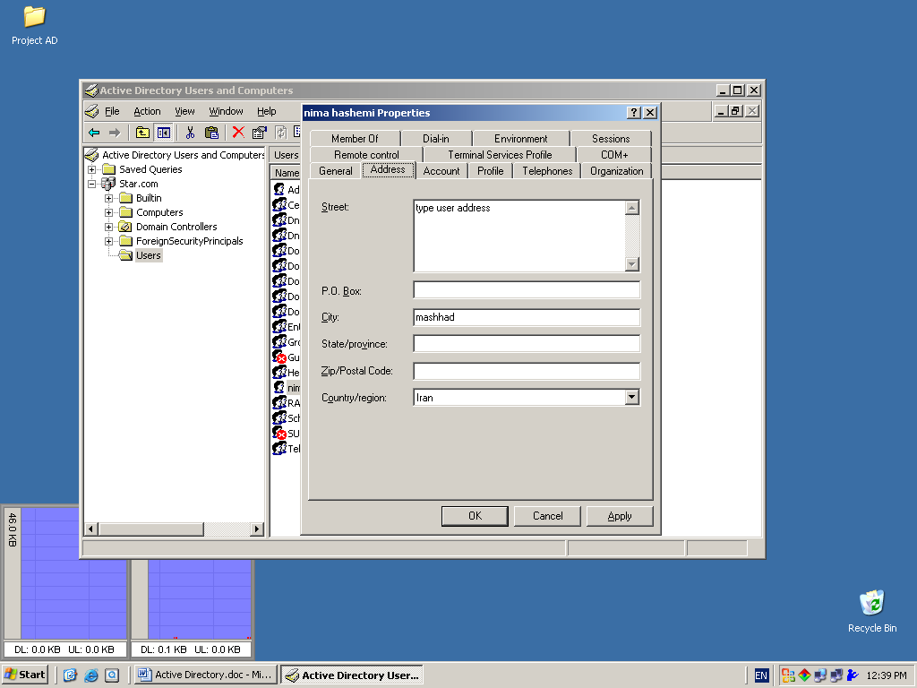

روی زبانه Profile مسیر Profile و Profile Script را مشخص کنید
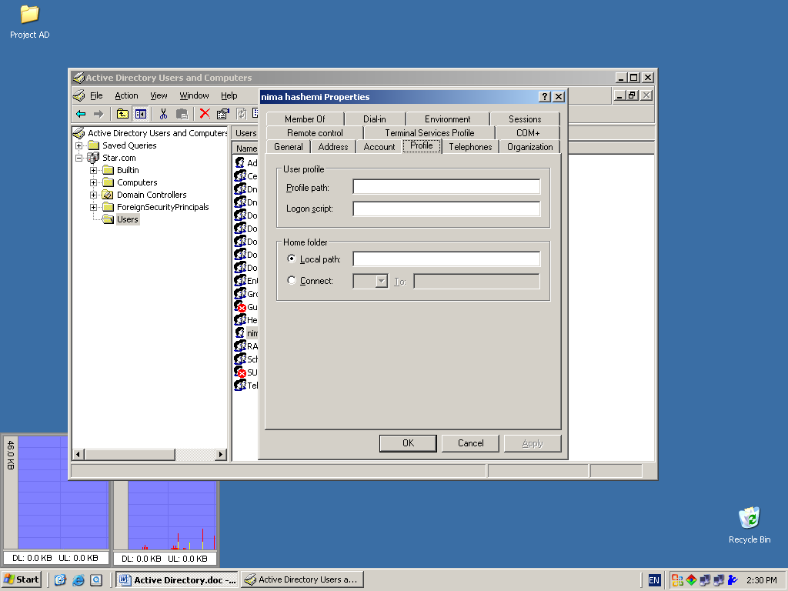

روی زبانه Account نام ورود کاربر و سایر مشخصات در رابطه با اشتراک را می توانید تعیین کنید.
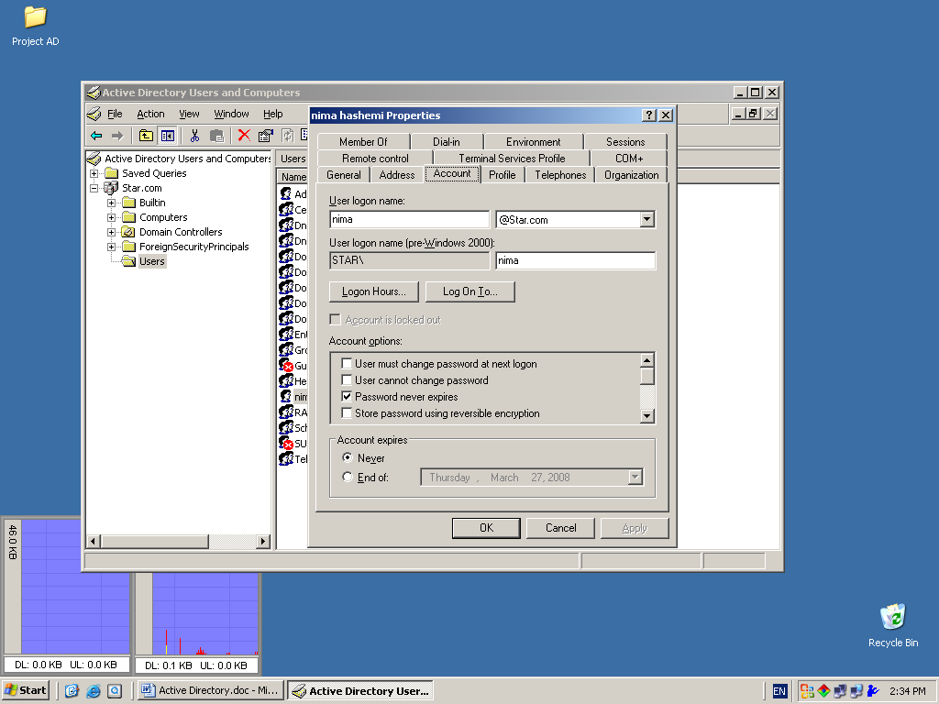

حال روی دکمه Logon Hours کلیک کنید. در اینجا شما می توانید ساعات کاری کاربر را مشخص کنید بعد از اتمام کارها روی OK کلیک کنید
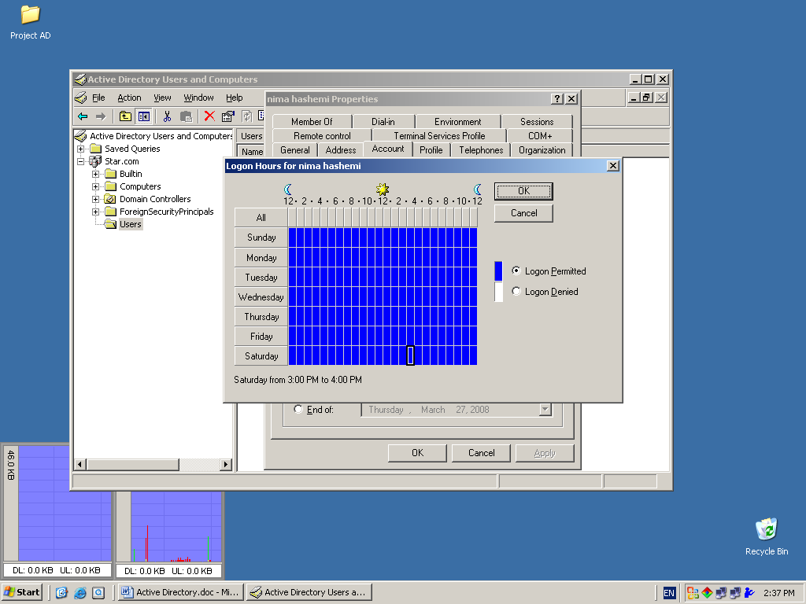
حال روی دکمه Log on To کلیک کنید در اینجا شما میتوانید تنظیم کنید که کاربر با کدام کامپیوتر یا کامپیوتر ها در شبکه بتواند ارتباط برقرار کند. اگر All Computer را انتخاب کنید کاربر می تواند از تمام کامپیوتر ها با User Account خود Log On کند. چون که اطلاعات یوزها در خود سرور ذخیره می شوند پس کاربران از هر کامپیوتری که لاگین کرده باشند به اطلاعات و حتی تنظیمات نمایشی خودشان مثل Background و... دسترسی خواهند داشت.
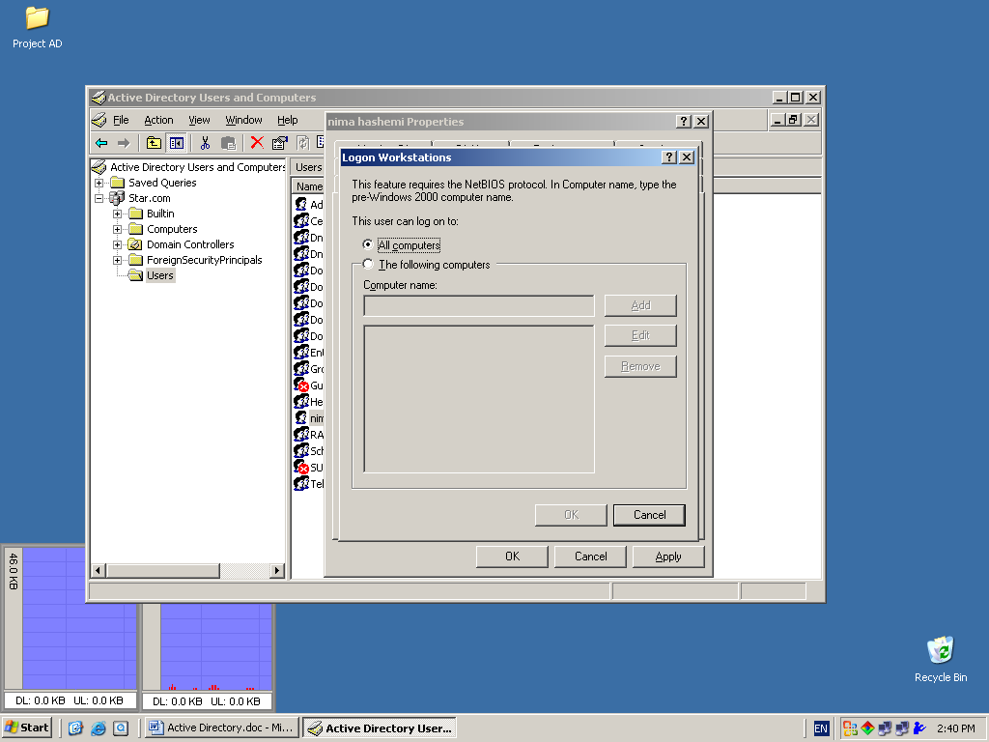
روی زبانه Telephones می توانید شماره تلفن کاربر را وارد کنید.
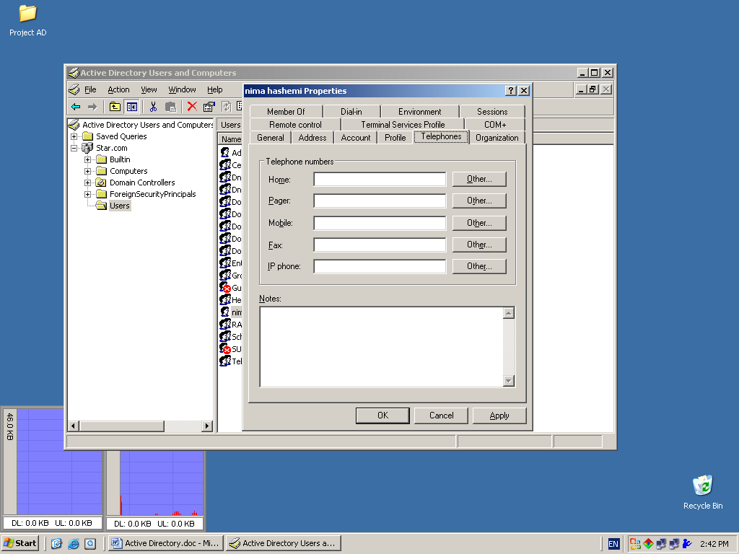
روی زبانه Organization شما میتوانید عنوان کاربر ، قسمت کاری و ناظر آن را مشخص کنید.
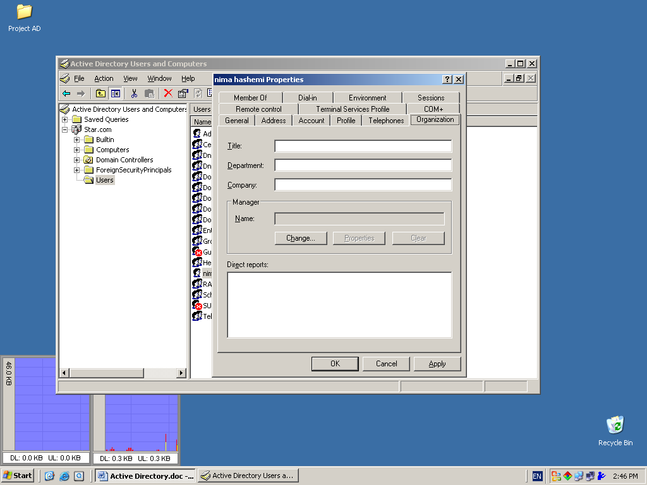

روی زبانه Member Of شما میتوانید کاربر را به یک گروه اذافه کنید. هر گروه امتیاطات مختلفی بر پایه خط مشی گروه دارد.
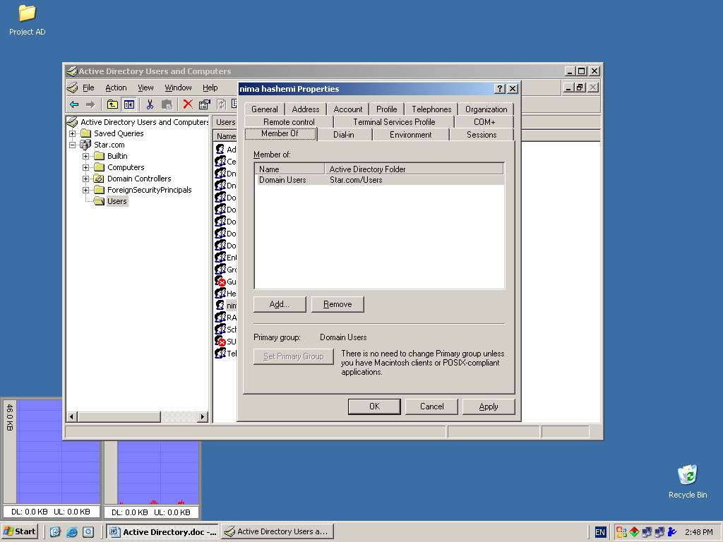

روی زبانه Remote Control شما میتوانید کنترل از راه دور را فعال کنید.
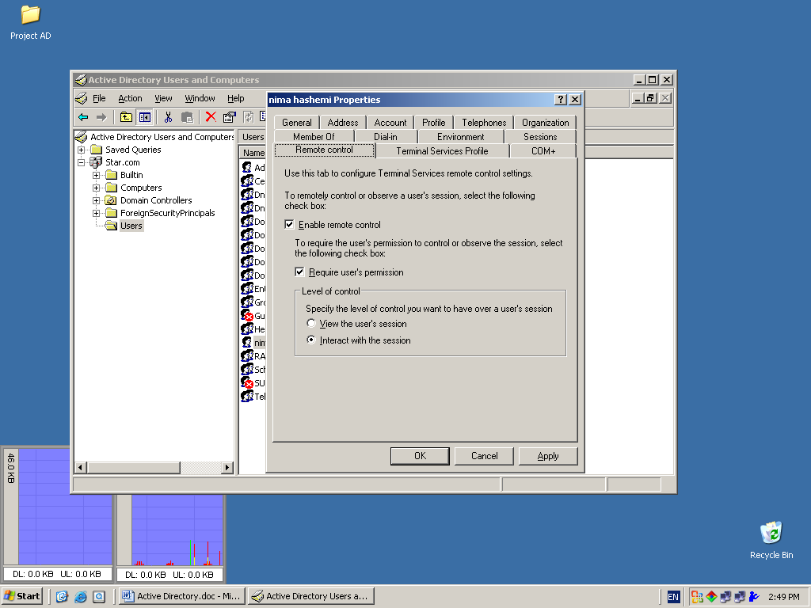

نوشته شده توسط: نیما
تاریخ: 10/1/1387
www.StarITC.com

